***Свежий воздух, солнце, купание не только доставляют удовольствие, но и служат хорошим средством закаливания организма.***

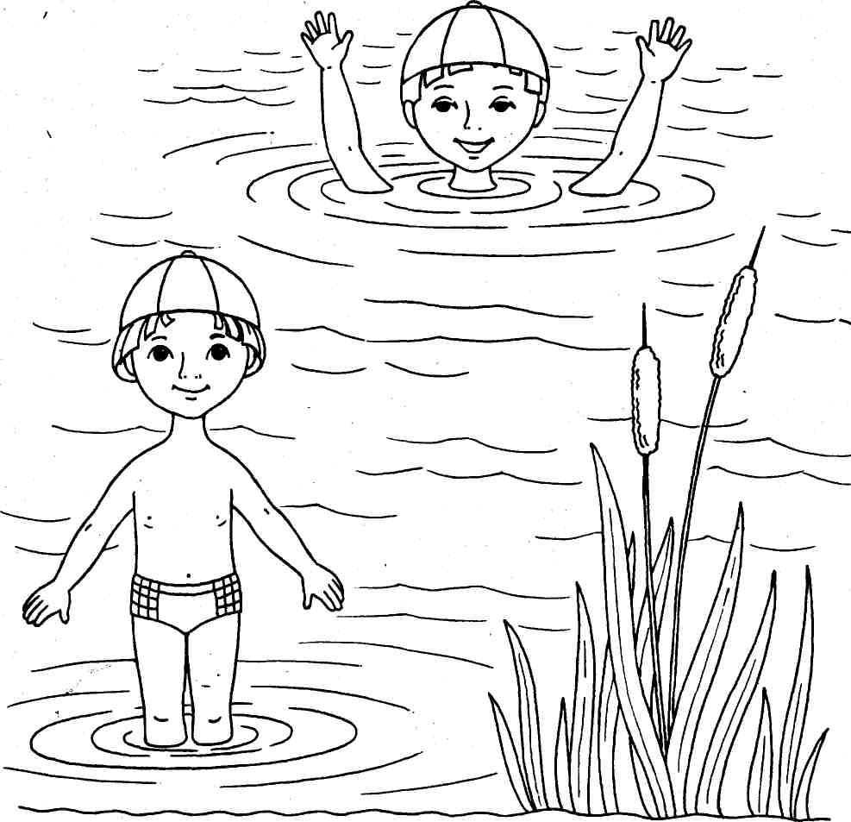

РАСКРАСЬТЕ ВМЕСТЕ С ДЕТЬМИ, ПОВТОРИТЕ ПРАВИЛА

**Нужно знать правила поведения на воде:**- Начинать купаться рекомендуется в солнечную безветренную погоду при температуре воды 17 - 19 °С, воздуха 20 - 25 °С.

- В жаркие солнечные дни нужно купаться в головных уборах.

- Перед заплывом необходимо предварительно обтереть тело водой.

- Пользуйтесь надувным матрасом (кругом), жилетом только под присмотром взрослых.

- Не купайтесь долго, чтобы не переохладиться и не заболеть.

**Категорически запрещено купание:**

*Детей без надзора взрослых

*Если есть предупреждающий щит-указатель

**КУПАНИЕ ЗАПРЕЩЕНО**

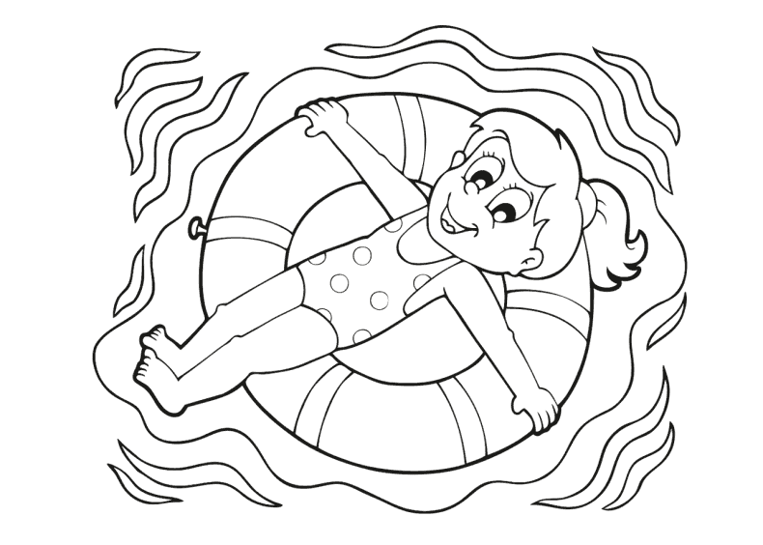

**Помните!** *Соблюдение мер безопасного поведения на воде может предупредить беду!*

**Уважаемые родители!**

**Берегите свою жизнь**

**и жизнь своего ребёнка!**



**Всё в ваших руках !**

**Выпуск буклета:**

**Воспитатель Шевченко С.Е.**

**ЗВОНИ:**

**ТЕЛЕФОН**

**СЛУЖБЫ**

**СПАСЕНИЯ**

**112**

**Муниципальное**

**дошкольное образовательное**

**Учреждение - детский сад «Звёздочка»**

**комбинированного вида**

**Г. Качканар**

**2023г.**